Prova scritta di Misure Elettric.he MECC del 6 giugno 2017

- Si voglia valutare la distanza tra un imbarcazione e il fondo marino con un sistema ecoscandaglio ad ultrasuoni con la misura del tempo di volo. Si consideri la velocità del suono nel fluido in questione pari a v = (1484±1) m/s e si siano misurati i seguenti tempi di volo: t₁=200 ms, t₂=199 ms, t₃=202 ms. Si consideri inoltre un’ulteriore causa di incertezza relativa legata al moto ondoso che incide per l’1% sul processo di misura. Descrivere inoltre, in linea di massima, il sistema di misura nel suo complesso e soprattutto nell’ottica dei sensori impiegati (suggerimento: sensori a ultrasuoni generati da trasduttore piezoelettrico: effetto fisico, classificazione e caratteristiche metrologiche importanti.)

2. Dopo aver schematizzato un contatore reciproco e averne illustrato sommariamente il funzionamento, si supponga di utilizzarlo per misurare la velocità media di un proiettile. Il numero di impulsi contati tra l’uscita del proiettile dall’arma e il suo arrivo sul bersaglio, posto a 100 metri di distanza, è pari a 10⁶ mentre la base dei tempi sta oscillando con una frequenza pari a F_{C}=10 MHz . Determinare risoluzione assoluta, relativa e le cause di incertezza in una misura di questo tipo e come poterle minimizzare.

3. Si voglia misurare il tempo di salita della risposta al gradino mostrata sullo schermo di un oscilloscopio numerico in figura. Il coefficiente di deflessione orizzontale sia impostato su 100 μs/div. Con accuratezza ±(). Quali caratteristiche dovrà avere tale oscilloscopio per poter compiere questa misura (in particolar modo quale ampiezza di banda)? Spiegare inoltre, aiutandosi anche con schemi a blocchi, l’utilizzo del trigger in riferimento alla misura considerata anche in relazione alla memoria di campionamento. Infine che tipo di campionamento adottereste per effettuare questa misura e perchè?

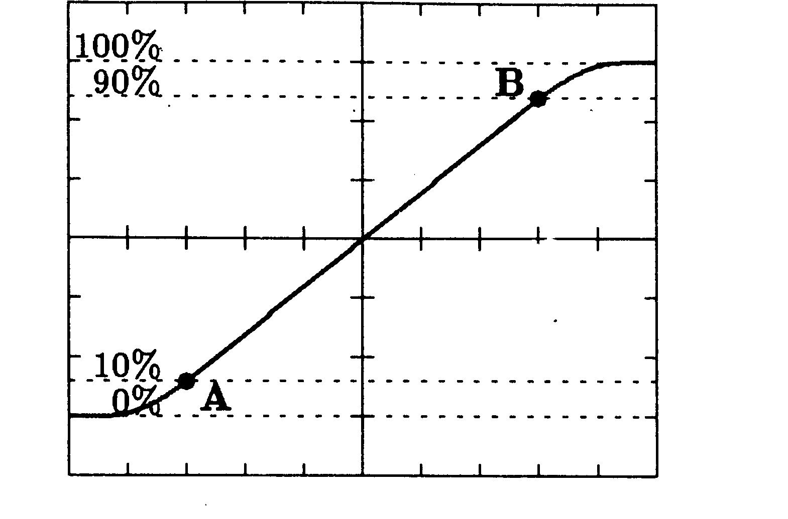

4. Durante il turno pomeridiano la stazione di servizio di un’area di sosta autostradale rifornisce di carburante mediamente 10 autoveicoli/ora. Calcolare la probabilità di 2 rifornimenti tra le 15.00 e le 15.15 (=evento A) e la probabilità di 25 o più rifornimenti tra le 16.00 e le 18.00 (=evento B). (Suggerimento: per l’evento B, si può assumere l‘approssimazione normale alla distribuzione considerata)

5. Sia X distribuita normalmente. Determinare μ e σ in modo che P(X ≤ 0) = 0.02 e P(X ≥ 20) = 0.06.

